**ALINE MARA DE SOUZA**

**HELLEN DE SOUZA CASTRO**

**GERENCIAMENTO DE RELACIONAMENTO COM O CLIENTE UTILIZANDO *SOFTWARE LIVRE***

**UNIVERSIDADE DO VALE DO SAPUCAÍ**

**POUSO ALEGRE**

**2012**

**ALINE MARA DE SOUZA**

**HELLEN DE SOUZA CASTRO**

**GERENCIAMENTO DE RELACIONAMENTO COM O CLIENTE UTILIZANDO *SOFTWARE LIVRE***

Projeto de pesquisa apresentado à banca de qualificação do curso de Sistemas de Informação como requisito para o desenvolvimento do Trabalho de Conclusão de Curso sob orientação do Ms. Crishna Irion.

**UNIVERSIDADE DO VALE DO SAPUCAÍ**

**POUSO ALEGRE**

**2012**

**INDICE**

# INTRODUÇÃO

O processo de globalização afeta de forma significativa as organizações, desde seus relacionamentos internos quanto os externos. Sendo assim, são realizadas mudanças estratégicas para tomadas de decisões nas várias áreas da empresa e são investidas as novas tendências do mercado, buscando o sucesso competitivo. Uma dessas tendências é o uso da tecnologia que inova os processos de fabricação, controle, manutenção etc., oferecendo para a empresa a melhoria do desempenho a médio e longo prazo.

As empresas estão investindo cada vez mais em tecnologia e sistemas de informação, para assim tentar melhorar a eficiência nas operações e conseguir melhor lucratividade. Além disso, necessitam de sistemas que auxiliem no monitoramento, no controle, nas tomadas de decisões e nas atividades administrativas, para isso as empresas costumam adotar os Sistemas de Informação Gerenciais - SIG[1].

De acordo com Laudon e Laudon (2007) explicam o SIG como estudo dos sistemas de informações na empresa e na administração. O SIG designa uma categoria específica que atende aos gerentes de nível médio, além de monitorar, controlar e proporcionar relatório do desempenho corrente da empresa, prevendo seu desempenho futuro.

Segundo O’ Brien (2002), até os anos de 1960 o papel dos sistemas de informação era mais simples: processamento de transações, manutenção de registros, contabilidade entre outros. Mais tarde um novo conceito foi elaborado, o SIG; seu papel consistia em fornecer aos usuários finais, relatórios gerenciais administrativos, gerando informações para apoiar as tomadas de decisões.

O SIG tenta proporcionar uma capacitação mais ampla em sistemas de informações, ele lida com questões comportamentais e técnicas que cercam o desenvolvimento, usados por administradores e funcionários em uma empresa.

À medida que o gerenciamento na empresa foi se tornando fundamental para as tomadas de decisões, percebeu-se a grande importância de gerenciar o relacionamento com os clientes; visando que esse se tornasse duradouro surgindo então o conceito de Gerenciamento do Relacionamento com o Cliente - CRM[2].

O relacionamento com os clientes é estabelecer e estreitar o vínculo entre a empresa e seus clientes. O conhecimento dos hábitos, medos e expectativas dos clientes são importantes para as empresas terem diferencial competitivo e o crescimento de suas vendas. Como citam Gupta e Lehmann (2006, p. 16) “sem clientes, uma empresa não tem receitas nem lucro, e, portanto não tem valor de mercado”.

O CRM é uma estratégia de negócios que orienta as organizações e colaboradores a dirigir sua atenção nas necessidades e desejos dos clientes efetivos e em potencial, e manterem-se informados com o histórico.

Para Laudon e Laudon (2007), CRM é um modo de capturar, integrar e analisar os dados dos clientes disponíveis nos diversos setores, fazendo com que as informações sejam distribuídas para os vários sistemas e pontos de contatos da empresa.

Com a evolução tecnológica, a importância da informatização torna prático às empresas terem um sistema que visa simplificar o controle das informações. Sendo assim, o mercado de sistemas e aplicativos de *software* torna-se cada vez maiores. A partir desse cenário o movimento de *software* livre (*Free Software*), idealizado pela Fr*ee Software Foundation,* e o *software* de código aberto (*Open Source Software*) desenvolvido pelo Open *Source* *Initiative,* são novos ideais de *softwares* e tem sido um grande diferencial que vem se evoluindo e ganhando seu espaço nas organizações.

Estes sistemas estão sendo vistos como uma forma de liberdade e aprendizado, pois os desenvolvedores que adotam essas plataformas estão socializando suas ideias para que outros possam ver e acrescentar seus conhecimentos, permitindo também que evoluam seus sistemas de maneira que possam ser aperfeiçoados e expandidos para que fiquem cada vez melhores. Mesmo se tratando de software livre, não significa que é totalmente sem custos, assim como Taurion (2004) descreve que o *Software* Livre, no quesito liberdade, não significa gratuidade, é livre no qual o usuário poderá visualizar o código fonte, além disso, poderá alterá-lo conforme suas necessidades e distribuí-lo, fazendo com que o sistema seja mais flexível e que tenha cada vez mais melhorias e menos erros.

De acordo com a *Free Software Foundation* (2012)*,* para estes *softwares* serem considerados livres devem seguir as liberdades, nos quais se resume na utilização do sistema, estudo de seu funcionamento e adaptação, a redistribuição a outras pessoas e, finalmente, o aperfeiçoamento do sistema.

Um sistema de código fonte aberto possui critérios diferentes do *software* livre. O código aberto (*open source*) permite ao usuário adquirir o sistema e poder ter acesso ao código fonte, disponibilizando a liberdade para novos aprendizados e compreensão do código, fazendo com que os outros especialistas possam ver possíveis erros de codificação e proporcionar um sistema melhor e otimizado. Como cita Saleh (2004) o *Open Source* dá a possibilidade para que o código fechado passe a ser distribuído como *software* proprietário, e por não defender a mesma liberdade que os *Softwares* Livres referente à distribuição total do código. A iniciativa de código aberto nas empresas de *softwares* privados também pode seguir estes ideais, pois podem utilizar as doutrinas do código aberto e poderá ter um retorno financeiro por este *software,* proporcionando até mesmo um *software* mais consistente por vários desenvolvedores terem acesso ao código e poderem opinar em melhorias.

Assim como Moraes (2009) cita que para a implantação destes *softwares* devem ser analisados previamente os equipamentos e *hardwares* para o melhor funcionamento, e também ter o cuidado com a escolha do sistema operacional mais compatível com o sistema; este cuidado permite melhor agilidade e velocidade tanto na instalação quanto na execução de seus processos. Geralmente *softwares* livres são direcionados ao funcionamento no sistema operacional livre, por exemplo, o GNU/Linux, mas não quer dizer que os sistemas livres não sejam compatíveis com outros sistemas operacionais. Em seguida, devem ser analisados na fase de testes do sistema, para que seja avaliado o seu funcionamento, e se são necessárias mudanças para atender aos objetivos originais da empresa. Após essa fase, finalmente pode ser implantado e executado o treinamento necessário aos usuários e colocando em prática a eficiência que o sistema pode oferecer para uma empresa.

Como exemplo de *software* livre, Ribeiro e Damasio (2006) citam um *software* para automação de todos os processos de uma biblioteca, independente do tamanho de seu acervo ou quantidade de usuários.

Já Silveira (2005) afirma que os *softwares* livres são vistos como um bom meio para a inclusão digital, para o acesso de todas as pessoas, pela facilidade de distribuição que um *software* livre oferece. Um projeto de pesquisa que pode ser citado como exemplo de CRM é o de Resende (2008), no qual conclui que os sistemas bem projetados oferecem visão única dos clientes que serve para melhorar tanto nas vendas quanto no atendimento.

Pretende-se, com este trabalho, entender o gerenciamento de relacionamento com o cliente e analisar como um sistema de gerenciamento pode beneficiar uma empresa que visa o controle e utilização dos dados dos clientes, verificando os benefícios de um sistema livre para uma empresa que não possui CRM, proporcionando-lhe a possibilidade de utilizar um sistema com baixo custo.

OBJETIVOS

Os objetivos deste trabalho serão demonstrados a seguir.

## Objetivo Geral

* Compreender o funcionamento de um *software* livre de CRM e implantá-lo em uma empresa.

## Objetivos Específicos

* Pesquisar *softwares* livresde CRM que atenda as necessidades da empresa;
* Implantar o s*oftware* livre escolhido, verificando as vantagens encontradas.

.

# JUSTIFICATIVA

Diante do mercado tão competitivo, surge a necessidade de se destacar entre as demais empresas. Dessa forma o relacionamento com o cliente e a sua fidelização se torna um grande desafio do marketing empresarial, pois um cliente satisfeito vale mais do que uma boa propaganda; sendo uma nova forma de demonstrar resultados importantes em uma empresa que tem por objetivo de manter uma boa imagem.

O trabalho terá relevância na visão acadêmica diante da possibilidade de conhecer outros *softwares,* por ser livre podendo modificar, alterar, entender a lógica usada por outros desenvolvedores, agregando assim conhecimento. E ainda, conhecer a estrutura de uma empresa que atende ao gerenciamento do relacionamento com os clientes, e garantindo a satisfação e a fidelidade entre a empresa e seus clientes.

Para as empresas é de grande importância conhecer *softwares* livres, por poderem ser modificados atendendo as suas necessidades, e também auxilia nas tomadas de decisões diante do gerenciamento da satisfação e dedicação que é dada ao cliente.

O uso de *softwares* livres é de baixo ou nenhum custo, além de oferecer a possibilidade de alterações necessárias, o que torna o uso do sistema mais coerente e eficaz. O tempo de alteração do *software* não é tão cobrado como seria em um *software* privado, assim como associa as vantagens do *software* livre as de um sistema de gerenciamento com o cliente. Isso permite que a empresa foque em estratégia de negócios, pois o CRM permite a aproximação entre empresas e clientes, melhorando sua imagem e conquistando novas possibilidades de negócios.

# Quadro Teórico

Com o processo de evolução das tecnologias, as empresas estão cada vez mais conectadas na internet e o sistema de informação vem auxiliando nesse processo, possibilitando um mercado cada vez mais competitivo. A seguir serão apresentadas as teorias que serão abordadas no projeto.

* 1. Sistema de Informação Gerencial - SIG

Os sistemas de informação na empresa visam melhorar a eficiência e produtividade das operações a fim de conseguir maior lucratividade e fidelidade de clientes e fornecedores, além de ser uma ferramenta para criar novos produtos e serviços. A figura a seguir mostra como são divididos os papéis da tecnologia da informação nos negócios.

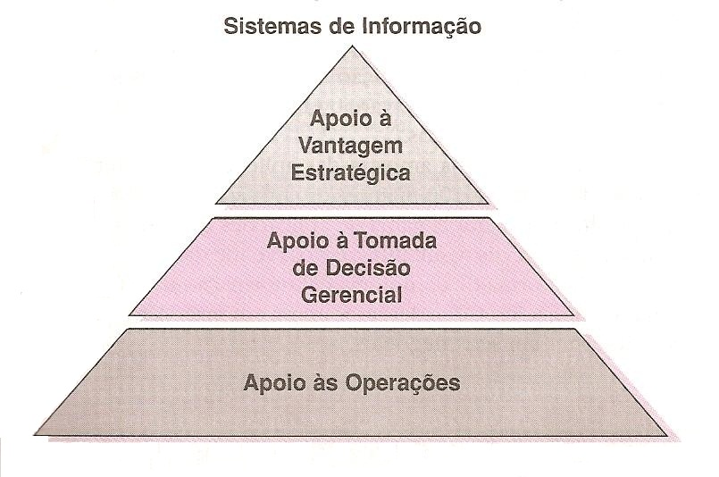

Fig. 1 - Os três principais papéis dos sistemas de informação. Os sistemas de informação fornecem a uma organização apoio às operações, à tomada de decisão gerencial e à obtenção de vantagem estratégica. Fonte: O'Brien, James A. (2002).

A figura ilustra os três papéis fundamentais nos sistemas de informação. O papel do Apoio à Tomada de Decisão Gerencial auxilia na tomada de decisão na tentativa de obter uma vantagem competitiva estratégica, sendo que nesse papel ainda temos algumas divisões. A figura a seguir ilustra o sistema de informação como operacionais e gerenciais, destacando os papéis principais que cada um desempenha.

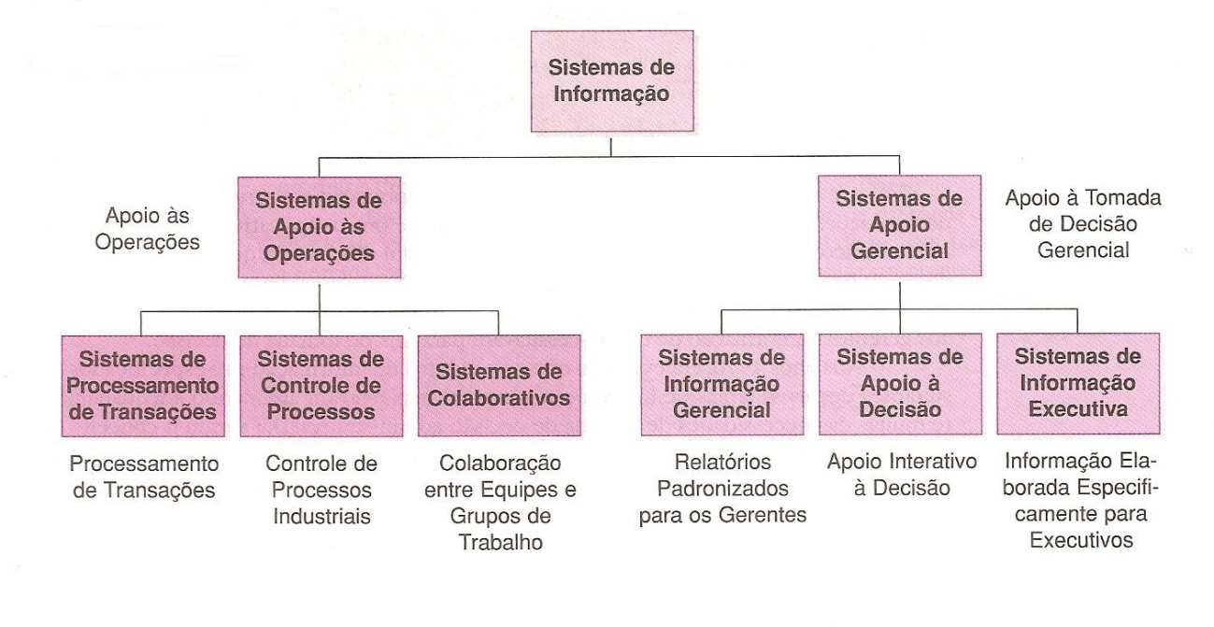

Fig. 2 - Classificações dos sistemas de informação como operacionais e gerenciais. Fonte: O'Brien, James A. (2002).

No nível Sistema de Apoio Gerencial na figura, há o nível de Sistemas de Informação Gerencial (SIG) o qual fornece informações para o auxílio das tomadas de decisões da empresa.

De acordo com O’Brien (2002), o conceito de SIG surgiu depois que um novo papel foi adicionado aos sistemas de informação, no qual consistia em fornecer aos usuários finais gerenciais informações que necessitavam para as tomadas de decisões, mas antes, até os anos de 1960, o papel dos sistemas de informação era mais simples, baseando-se em: processamento de transações, manutenção de registros e contabilidade, entre outros aplicativos.

O SIG é um sistema que coleta e armazena os dados de pessoas, equipamentos, procedimentos e documentos das várias áreas da empresa, a nível gerencial, necessárias para as tomadas de decisões futuras.

Laudon e Laudon (2007, p.48) descrevem SIG da seguinte forma: “Os SIGs proporcionam relatórios sobre o desempenho corrente da organização. Com essa informação, é possível monitorar e controlar a empresa, além de prever seu desempenho futuro”.

Para entender melhor como são gerados os relatórios do desempenho da organização, a seguir segue uma demonstração do SIG.

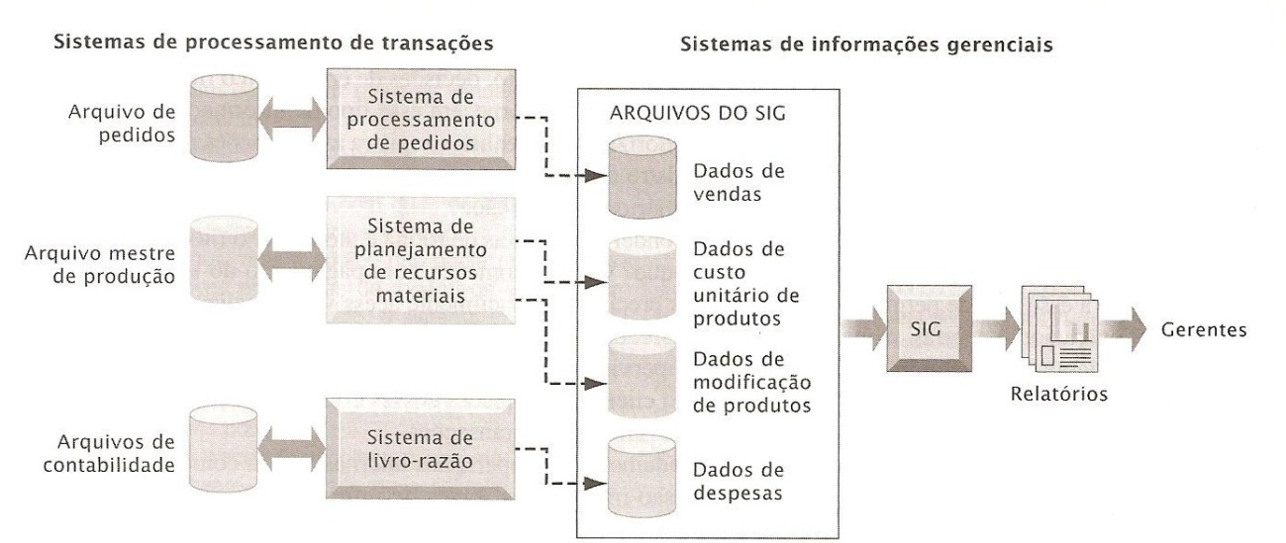

Fig. 3 - Como os sistemas de informações gerenciais adquirem seus dados do SPT[3] da empresa. Fonte: Laudon, Kenneth C.; Laudon, Jane P. (2007).

A figura ilustra como os sistemas de processamento de transações fornecem os dados resumidos ao sistema de relatório SIG. Assim, os gerentes têm acesso aos dados organizacionais que lhes disponibilizam os relatórios necessários.

Segundo O’Brien (2002), existem quatro importantes alternativas de relatórios para o SIG:

* **Relatórios Periódicos Programados** - este relatório é o mais tradicional e utiliza formato pré-especificado projetado para fornecer informações numa base regular;
* **Relatórios de Exceção** - esses relatórios são produzidos segundo dois casos. Em um caso são só produzidos quando ocorrem condições excepcionais, no outro caso são produzidos periodicamente, mas contém informações apenas de condições excepcionais;
* **Informes e Respostas por Solicitação** - as informações estão disponíveis aos gerentes sempre que forem solicitadas. Dessa forma obtém os relatórios quando necessitam e não precisam esperar os periódicos;
* **Relatórios em Pilha** - transmitem os relatórios e outras informações para os computadores em rede de gerentes.

Além de proporcionar relatórios para a tomada de decisões aos gerentes, o SIG traz outros benefícios para as empresas, que segundo Oliveira (2002, p. 44) são:

* Redução de custos nas operações;
* Melhoria no acesso às informações, propiciando relatórios mais precisos e rápidos, com menor esforço;
* Melhoria na produtividade, tanto setorial quanto global;
* Melhoria nos serviços realizados e oferecidos;
* Melhoria na tomada de decisões, através do fornecimento de informações mais rápidas e precisas;
* Estimulo de maior interação entre os tomadores de decisões;
* Fornecimento de melhores projeções dos efeitos das decisões;
* Melhoria na estrutura organizacional, para facilitar o fluxo de informações;
* Melhoria na estrutura de poder, proporcionando maior poder para aqueles que entendem e controlam o sistema;
* Redução do grau de centralização de decisões na empresa;
* Melhoria na adaptação da empresa para enfrentar os acontecimentos não previstos, a partir das constantes mutações nos fatores ambientais;
* Otimização na prestação dos serviços aos clientes;
* Melhor interação com os fornecedores;
* Melhoria nas atitudes e atividades dos funcionários da empresa;
* Aumento do nível de motivação das pessoas envolvidas;
* Redução dos custos operacionais;
* Redução da mão-de-obra burocrática; e
* Redução dos níveis hierárquicos.

Diante dos benefícios que o SIG proporciona, foi notado um fator fundamental para o sucesso competitivo, a satisfação dos clientes. Com a satisfação, conquista-se a fidelização, onde foi definido como gestão de relacionamento com o cliente, apresentada a seguir.

* 1. *Customer Relationship Management* - CRM

Atualmente, com o grande desenvolvimento do mercado consumidor e o crescimento da concorrência com os mesmos produtos e serviços, as empresas precisam adotar uma nova estratégia de negócio, para assim garantir a fidelidade e a busca por novos clientes.

Diante disso, as empresas, juntamente com a tecnologia, desenvolveram a gestão de relacionamento com o cliente, que vem do inglês *Customer Relationship Management* ou simplesmente CRM.

Gomes e Ribeiro (2004, p. 176) explicam o CRM da seguinte forma:

Esse conceito abrange desde a interação entre o cliente e um vendedor, ou a estrutura de serviços de atendimento ao consumidor, até o desenvolvimento de produtos de campanha de marketing, entre outros elementos, para promover a fidelização de clientes.

O CRM entende como foco principal do negócio, para gerar o sucesso da empresa, o cliente, sendo que a empresa deve estar disposta a mudar o comportamento da visão de um todo para o cliente individual, baseando-se nas informações a respeito do mesmo.

Oliveira (2000, p. 23) explica a iniciativa do CRM como:

Criar o melhor relacionamento possível com o cliente, em todo o ciclo de vida do cliente com a empresa, e não apenas na venda. Não é em absoluto uma ideia nova, uma vez que muitas empresas sempre pretenderam criar um bom relacionamento com os seus clientes. Mas, o que está a despertar tanto interesse actualmente é a disponibilização de tecnologias que facilitam esta actividade.

Sendo o CRM uma ferramenta para criar a fidelidade dos clientes, gerando a competitividade nos negócios, precisamos entender como esse conceito surgiu. Madruga (2006) atribui duas origens ao CRM, sendo que a primeira surgiu a partir das evoluções tecnológicas, auxiliando nas várias áreas das organizações no marketing e no mercado consumidor. A segunda surgiu no decorrer da evolução da tecnologia de gestão empresarial, que abordava aspectos diferentes com base na integração nas áreas internas da empresa como: controle de estoque, custo e rentabilidade.

Com a atribuição das origens do CRM pelo autor e como é difundido nas empresas atualmente, podemos perceber que o CRM engloba as duas maneiras de auxiliar nas organizações, pois compreendendo o mercado consumidor podemos ter um melhor e maior controle nas áreas internas da empresa.

Madruga (2006) ainda afirma que a disseminação do CRM se deve à origem da empresa Siebel, fundada em 1993 por Thomas Siebel, que inicialmente trabalhava com vendas na Oracle. Este se destacou ganhando vários prêmios por metas de superação de vendas e, por conseguinte, percebeu que as empresas que atendia necessitavam automatizar os processos de vendas e conhecer melhor seus clientes e os produtos e serviços que consumiam.

No Brasil, a iniciativa do uso de CRM se intensificou no final da década de 80, sendo que o conceito foi mais amplo no ano de 1995 e vem crescendo significativamente a cada ano. Ainda com a participação da internet, nos meados dos anos 90, o Brasil passou a ser um grande investidor em tecnologia no mundo, aumentando assim os aplicativos de CRM. Podemos notar essa evolução na figura a seguir.

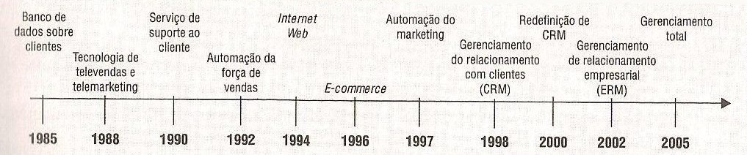

Fig. 4 - A evolução das diversas tecnologias de relacionamento ao longo do tempo. Fonte: Madruga, Roberto (2006).

Existem dois tipos de aspectos no CRM, o operacional e o analítico. O CRM operacional trata de aplicações voltadas ao cliente, como ferramentas para automação das vendas, automação do marketing e apoio ao atendimento aos clientes. O CRM analítico abrange as aplicações que analisam os dados coletados dos clientes, a fim de fornecer informações para gerenciar o melhor desempenho da empresa. A seguir a tabela exemplifica esses aspectos.

Tabela 1- Exemplos de CRM analítico *versus* operacional

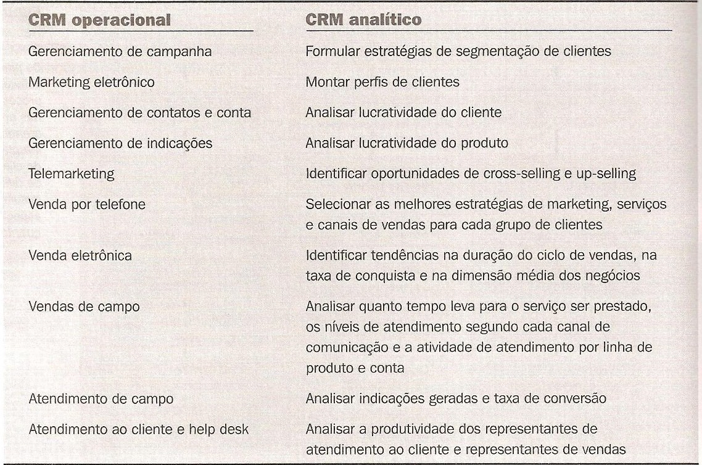

Fonte: Laudon, Kenneth C.; Laudon, Jane P. (2007).

Segundo Swift (2001, p. 43) os principais objetivos e benefícios de um processo CRM são:

* Retenção de clientes: capacidade de reter os clientes e os canais lucrativos para ampliar o negócio (lucratividade).
* Obtenção de clientes: obtenção dos clientes certos, com base em características conhecidas ou aprendidas, que dirigem o crescimento e as margens crescentes.
* Lucratividade dos clientes: Aumento das margens individuais dos clientes e, ao mesmo tempo, oferta do produto certo no momento certo.

Além dos objetivos e benefícios apontados pelo autor, podemos ter com a implantação do CRM, os benefícios de redução de custos, aumento da lucratividade, aumento da fidelização e aumento do conhecimento sobre os clientes e, com isso, satisfazer melhor as suas necessidades e ter uma maior vantagem competitiva.

A implantação do CRM não é simples, muitos dos insucessos se dão por não haver as mudanças organizacionais necessárias, mau planejamento, falta de habilidade e pouco conhecimento do uso do CRM.

Existem, atualmente, vários *softwares* CRMque atendem às necessidades das empresas e possuem o código fonte aberto, facilitando seu uso e aperfeiçoamento. Esses s*oftwares* são conhecidos como *Free Software* ou *Open Source*.

* 1. *Free Software* (*Software* Livre)

Com a tecnologia cada vez mais inovadora, tudo vem se otimizando e se controlando virtualmente, e com isto vem aumentando a demanda de *softwares* e aplicativos computacionais para nos proporcionar mais agilidade e velocidade em nossos processos e trabalhos rotineiros. Com essa produtividade cada vez mais crescente de *softwares* vem aumentando também ações de *hackers*[4] e *crackers[5]* que tem o objetivo de invadir sistemas e violar a privacidade alheia, proporcionando o aumento da pirataria.

Com o objetivo de maior liberdade, Richard Stallman, em 1983, iniciou um movimento após ter desenvolvido o GNU que é um sistema operacional livre, que segundo Debian (s.d) se uniu com o kernel do linux e se fundiu o GNU/Linux. A partir daí fundou-se a *Free Software Foundation* (Fundação de *Software* Livre) que é uma organização que tem por ideal a liberdade de acesso a qualquer sistema que adotam suas doutrinas, chamados de sistemas livres.

O *Software* Livre tem como objetivo a liberdade de uso das tecnologias e novos aprendizados. O termo livre não se refere totalmente a gratuidade, mas sim a liberdade de uso, acesso ao código fonte, podendo até mesmo melhorá-lo. Segundo a *Free Software Foundation* (2012), utilizando um *Software* Livre os usuários têm a liberdade de executar, copiar,distribuir, mudar e melhorar o *software*. Proporcionando, assim, o diferencial de uso de sistemas livres e privados.

Para determinar melhor o que é um *Software* Livre devem-se seguir as liberdades que a *Free Software Foundation* (2012) determinou, as quais são:

* Liberdade de executar o programa, para qualquer propósito (liberdade 0);
* Liberdade de estudar como o programa funciona e adaptá-lo às suas necessidades (liberdade 1), sendo o acesso ao código-fonte um pré-requisito para esta aspecto;
* Liberdade de distribuir cópias de forma que você possa ajudar ao seu próximo (liberdade 2);
* Liberdade de melhorar o programa e liberar os seus aperfeiçoamentos, de modo que toda a comunidade se beneficie (liberdade 3). Novamente, aqui o acesso ao código-fonte é um pré-requisito.

Estas liberdades tem como objetivo que o usuário não apenas utilize um *software*, mas também estude seu funcionamento e aprimore o código, compartilhando-o alterado ou não. O *software* livre possibilita o total acesso e estudo dele.

Utilizando um *software* livre podem encontrar várias vantagens também por seguir estes ideais. Algumas vantagens são citadas por Hexsel (2002, p. 12):

* Custo social é baixo;
* Não se fica refém de tecnologia proprietária;
* Independência de fornecedor único;
* Desembolso inicial próximo de zero;
* Não obsolescência do hardware;
* Robustez e segurança;
* Possibilidade de adequar aplicativos e redistribuir versão alterada;
* Suporte abundante e gratuito; e
* Sistemas e aplicativos geralmente muito configuráveis.

As vantagens que um *software* pode proporcionar são inúmeras, mesmo possuindo algumas desvantagens que podem ser controladas. Estas desvantagens, como Hexsel (2002, p. 16) salienta, são:

* Interface de usuário não é uniforme nos aplicativos;
* Instalação e configuração pode ser difícil; e
* Mão de obra escassa e/ou custosa para desenvolvimento e/ou suporte.

### Para adquirir ou criar um *software* livre deve se conhecer a licença de uso, no qual há termos e conceitos específicos para este tipo de *software*, que serão vistos a seguir.

### Licenças

A FSF[6] desenvolveu uma licença que na maioria das vezes, é utilizada em programas GNU. Esta licença se chama GNU *General Public License* que segundo a FSF (2012), é utilizada por mais da metade dos pacotes de *software* livre. A GNU *General Public License* preza principalmente para que não sejam cometidos abusos de apoderação do código em nenhumas das versões, segundo Taurion (2004, p. 21) define esta como:

O GPL considera ilegal que código fonte aberto e protegido pelas regras seja “escondido” ou tornado proprietário, em como também considera ilegal “esconder” qualquer código derivado deste código aberto.

Esta licença também chamada de GNU GPL utiliza como conceito de *copyleft*, que é definido por Lemos (2004) como uma “cultura *copylef*t” no qual é baseado em que qualquer alteração deve ser compartilhada.

Possui outra licença mais flexível da GNU que se chama GNU *Lesser General Public License*, Assim como cita Taurion (2004), esta licença tem como diferencial em que ela permite que outros sistemas até mesmo proprietário utilizem o código ou bibliotecas sem submeter ao GPL. Para que seja fácil este compartilhamento, os *softwares* que adquirem esta licença devem ser organizados em formas de bibliotecas.

A GNU *Affero General Public License* (AGPL) é uma licença de *software* livre, também da *Free Software Foundation*. De acordo com o site da GNU (2012) a AGPL é projetado para garantir que o código fonte modificado torna-se disponível à todos.

A partir desta possibilidade de utilização do código em outros sistemas fechados fundou-se a *Open Source Initiative*, assunto que será tratado a seguir.

* 1. *Open Source*

O *Open Source* (Código Aberto) também tem como ideal a liberdade de acesso ao código-fonte, porém não totalmente livre assim como o *software* livre, o *Open Source* é um termo que foi definido pelo *Open Source Initiative* (Iniciativa de Códigos Abertos) que se deu inicio em 1997. O *Open Source Initiative* (2012) define *open source* como não apenas ao código fonte, mas sim que devem obedecer aos 10 critérios seguintes:

1. Redistribuição livre - A licença não deve restringir nenhuma parte de vender ou doar o *software* como um componente de uma distribuição agregada dele contendo programas de várias fontes diferentes.
2. Código Fonte - O programa deve incluir código fonte e deve permitir a distribuição do mesmo, bem como em formato compilado.
3. Trabalhos Derivados - A licença deve permitir modificações e trabalhos derivados e também que estes sejam distribuídos sob os mesmos termos da licença do *software* original.
4. Integridade do Código Fonte do Autor - A licença pode restringir código fonte de ser distribuído em forma modificada.
5. Sem Discriminação Contra Pessoas ou Grupos - A licença não deve discriminar qualquer pessoa ou grupo de pessoas.
6. Não à discriminação contra áreas de atuação - A licença não deve restringir ninguém de fazer uso do programa em um campo específico de atuação.
7. Distribuição da Licença - Os direitos associados ao programa devem se aplicar a todos a quem o programa é redistribuído.
8. Licença não deve ser específica para um produto - Os direitos associados ao programa não deve depender de alguma parte de uma distribuição de *software* em particular.
9. Licença não deve restringir outro *software* - A licença não deve colocar restrições em outro *software* que é distribuído juntamente com o *software* licenciado.
10. Licença deve ser tecnologicamente neutra - Nenhuma disposição da licença pode ser baseada em qualquer tecnologia individual ou estilo de interface.

As licenças são geradas pelos desenvolvedores seguindo estes critérios que são exigidas pelo Open *Source Initiative*, no qual será avalia e aprovada para uso.

Um *software Open Source* visa diferentemente do *software* livre, pelo fato da redistribuição e do uso do código aberto pode ter maior influência capitalista, pois nem toda alteração pode ser divulgada ou distribuída sem um custo adicional, mas isto é levando consideração com o tipo da licença do *software* que o autor do mesmo adquirir. Desta forma, este ideal é bem visto pelas empresas de desenvolvimento privado, pois podem recolher informações e sugestões de outros desenvolvedores, proporcionando melhorias ao sistema e lucrar do mesmo modo, porém por divulgar o código fonte outros também poderão gerar *softwares* embasando nessas ideias, de modo que a licença permita.

Com os conceitos apresentados, pretendemos implantar um *software* livre para a gestão de relacionamento com os clientes, e assim visualizar como essas tecnologias agem nas empresas e como podem ser beneficiadas, sendo também de baixo custo.

A seguir serão apresentadas as possíveis ferramentas que estão sendo analisadas para a implantação.

* + 1. *Sugar* CRM

O *Sugar* CRM é um *software* livre que incorpora as características da empresa alimentícia, no qual poderá controlar e recolher informações necessárias para melhorias entre a empresa e seus clientes.

Este sistema é uma solução que pode ser utilizada pela internet, pois é um sistema desenvolvido na linguagem de programação PHP, utiliza o banco de dados MySQL *Server* no qual também é um programa livre, os servidores do SugarCRM podem ser instalados em computadores que rodam sistemas operacionais Linux, *Windows*, o Sugar CRM *Community Edition* é uma versão do *software* Sugar CRM que utiliza a licença GNU *Affero General Public License*, descrito no tópico 4.3.1, as demais versões do *Sugar* CRM são o Sugar CRM *Professional* e o Sugar CRM *Enterprise* que diferentemente da versão CRM *Community Edition* oferecem recursos a mais e utilizam também licença comercial, o que permite a revenda das outras versões.

Estes sistemas englobam rotinas de apoio comercial, nas campanhas de marketing da empresa, calendário partilhado, controle de atividades e tarefas, entre outras. Esta ferramenta será um grande passo para a empresa manter em dados concretos a importância do relacionamento com o cliente.

* + 1. Hipergate

O Hipergate é um CRM *Open Source* sob a licença da GNU *Affero General Public License*, podendo ser utilizado por pequenas ou grandes empresas, permitindo organizar todos os tipos de processos dos clientes e suas características atendem as necessidades da empresa no qual será feita a implantação. De acordo com o site da *source forge* (2012) podemos contar com automação de vendas, atendimento ao cliente, intranet, *email marketing*, agenda entre outras funcionalidades relacionada à empresa cliente.

Os acessos são realizados pelo navegador sem precisar de nenhum outro *software* adicional no computador do cliente. É desenvolvido na linguagem de programação JSP que é uma tecnologia baseado em Java que simplifica o processo de desenvolvimento de sites da web dinâmicos. É disponível para as plataformas *Windows*, Linux e Mac, podendo ser utilizado as ferramentas de bancos *Microsoft Server* SQL, *Oracle*, PostgreSQL que são linguagem padrão para acesso a banco de dados SQL.

# QUADRO METODOLÓGICO

Para a realização do projeto é preciso seguir alguns procedimentos, que serão demonstrados a seguir.

* 1. **T**ipo de Pesquisa

Pesquisa é a maneira de se obter, de forma simples, respostas para indagações propostas, aliando a conhecimentos já existentes. Gil (2002, p. 17) afirma que:

A pesquisa é requerida quando não se dispõe de informação suficiente para responder ao problema, ou então a informação disponível se encontra em tal estado de desordem que não possa ser adequadamente relacionada ao problema.

A realização da pesquisa se dá de acordo com alguns procedimentos para saber qual o tipo de pesquisa a ser realizada. Segundo Marconi e Lakatos (2009), toda pesquisa implica no levantamento dos dados de várias fontes, quaisquer que sejam os métodos e técnicas empregadas. Neste projeto o tipo de pesquisa é a aplicada, que é aquela que o pesquisador utiliza de seus conhecimentos para aplicá-los em um projeto real que visa descobrir seus resultados.

Entre os vários tipos de pesquisa utilizaremos a pesquisa aplicada, que segundo Cooper e Schindler (2003, p.33) significa que “ela é conduzida para revelar respostas para questões específicas relacionadas a ação”.

Para Cervo e Bervian (2002, p.65), “o investigador é movido pela necessidade de contribuir para fins práticos mais ou menos imediatos, buscando soluções para problemas concretos”. Nesse projeto serão estudadas a teoria de CRM, o uso dos *softwares* livres e o processo de implantação nas empresas.

Visto que nosso projeto de implantação do CRM livre na empresa é do tipo de pesquisa aplicada, no próximo tópico apresentaremos o contexto de nossa pesquisa.

* 1. **Contexto de Pesquisa**

O uso dos sistemas de informações nas empresas está cada vez maior, e visto que os clientes são um fator fundamental para se ter um diferencial competitivo e conseguir a sua fidelização, foi elaborado o CRM, que busca ter a interação empresa cliente.

Esta pesquisa tomou o ideal da utilização de *software* livre, pois é uma nova possibilidade que o mercado tecnológico oferece, e já reconhecido por grande parte das empresas. Porém ainda existe uma falta de informação perante estes *softwares* livres, que oferecem os mesmos resultados de um *software* privado, além de proporcionar redução de custos, eliminar os gastos com licenças e atualizações.

A empresa de nossa pesquisa é do setor alimentício, produtora de geleias orgânicas com sua produção artesanal, de pequeno porte conta com aproximadamente dez funcionários, localizada em uma fazenda no sul de Minas Gerais e uma filial na cidade de São Paulo, possui a marca própria e é distribuidora para duas grandes linhas de orgânicos. Sendo assim, notamos uma deficiência no controle de relacionamento com os seus clientes. Posteriormente, por esta empresa estar evitando custos, vimos que a utilização do *software* livre atenderia a sua necessidade, juntamente com o emprego do CRM.

A implantação do *software* na empresa poderá ser com os módulos que atenderá as suas necessidades, proporcionando maior agilidade nos processos de controle dos clientes. Buscando por *softwares* que atendam aos objetivos da pesquisa e da empresa, foram encontrados dois, até o momento, que satisfazem as necessidades, descritos nos tópicos 4.4.1 e 4.4.2.

Proporcionando maior agilidade e controle das informações relevantes de seus clientes, no qual estas informações gerarão tomadas de decisões em que se bem aplicado poderá refletir até mesmo maior lucratividade para empresa produtora de geleias.

* 1. **Participantes**

Participam dessa pesquisa as acadêmicas do curso de bacharel em Sistemas de Informação Aline Mara de Souza e Hellen de Souza Castro, sob orientação da professora Crishna Irion.

Aline Mara de Souza trabalha na empresa Automação e Cia, em atendimento e relacionamento com o cliente, atendendo soluções em software de automação de empresas.

Hellen de Souza Castro trabalhou na empresa 4Life Sistemas e Soluções, empresa de desenvolvimento de *softwares* e atendimento ao cliente. Atuava no uso da ferramenta CRM desenvolvida pela própria empresa para atender as necessidades dos clientes e utilização do banco de dados SQL Server. Conhecimento em C, Java, PostgreSQL.

Crishna Irion é bacharel em Ciência da Computação, especialista em Informática Empresarial, Mestre em Ciência da Linguagem, professora de graduação na Univás nos cursos: Engenharia de Produção, Sistemas de Informação, Curso Superior em Tecnologia da Gestão da Produção Industrial, Curso Superior em Tecnologia da Gestão em Recursos Humanos, Administração, Educação Física.

O interesse dos participantes nesta pesquisa é conhecer e implantar o CRM na empresa utilizando o *software* livre, analisando os benefícios e desafios que poderão ser encontrado, além de enriquecermos nossos conhecimentos perante este movimento livre e *open source* que vem se expandindo cada vez mais nesta era tecnológica. E, ainda, compreender, na prática, como os sistemas de informações e os *softwares* de auxilio no relacionamento com o cliente podem refletir, proporcionando melhorias para a empresa do setor alimentício.

* 1. **Instrumentos**

Para realização do projeto serão realizadas reuniões entre os participantes para definir as etapas a serem seguidas, e reuniões com a proprietária da empresa para recolhimento dos dados.

Andrade (2006, p. 16) define reunião como “Agrupamento de pessoas com a finalidade de analisar e debater determinado assunto, em direção a um consenso”. Sendo assim, as reuniões entre os participantes serão realizadas na faculdade, por meio de emails, programa de mensagens instantâneas, e as reuniões com a proprietária serão na empresa e conversas por emails, onde todos irão debater e trocar informações sobre o projeto e a pesquisa.

* 1. **Procedimentos**

A proposta deste trabalho é implantar um *software* de CRM e que esse seja livre, auxiliando a empresa a constituir clientes cada vez mais fiéis. Sendo assim, apontamos os principais procedimentos que devem ser seguidos.

* Levantar os pré-requisitos da empresa;
* Selecionar o *software* de CRM livre;
* Estudar e testar o *software* escolhido;
* Apresentar o *software* ao responsável da empresa;
* Ajustar o *software* de acordo com as necessidades da empresa;
* Verificar os equipamentos para implantação;
* Implantar o *software*;
* Treinar e acompanhar os usuários do *software*;
* Analisar o *software* após implantação para recolhimento de dados;

Após estes procedimentos serão feito análises para verificar quais foram os resultados do uso de CRM e *software* livre na empresa, e constatar os benefícios e dificuldades que uma empresa e analista de sistema podem enfrentar ao utilizar um sistema livre.

* 1. **Cronograma**

O cronograma a seguir mostra como serão realizadas as etapas do desenvolvimento do projeto

|  |  |  |  |  |  |  |  |  |
| --- | --- | --- | --- | --- | --- | --- | --- | --- |
|  | **MÊS** | **JUN** | **JUL** | **AGO** | **SET** | **OUT** | **NOV** | **DEZ** |
| **AÇÃO** |  |
| Qualificação do projeto | |  |  |  |  |  |  |  |
| Levantar pré-requisitos da empresa | |  |  |  |  |  |  |  |
| Estudar e testar o *software* escolhido | |  |  |  |  |  |  |  |
| Apresentar o *software* ao responsável da empresa | |  |  |  |  |  |  |  |
| Ajustar o *software* de acordo com as necessidades da empresa | |  |  |  |  |  |  |  |
| Verificar os equipamentos para implantação | |  |  |  |  |  |  |  |
| Implantar o *software* | |  |  |  |  |  |  |  |
| Treinar e acompanhar os usuários do *software* | |  |  |  |  |  |  |  |
| Analisar o *software* após implantação para recolhimento de dados | |  |  |  |  |  |  |  |
| Pré - Banca | |  |  |  |  |  |  |  |
| Redação Final do TCC | |  |  |  |  |  |  |  |
| Defesa pública | |  |  |  |  |  |  |  |
| Acertos finais para capa dura | |  |  |  |  |  |  |  |
| Entrega da capa dura | |  |  |  |  |  |  |  |

Estas etapas tem em vista a serem seguidas minuciosamente, sabendo que poderão sofrer alterações por influências não controlados pelos membros da equipe de pesquisa.

* 1. **Orçamento**

A figura abaixo representa o planejamento dos gastos com o projeto.

|  |  |
| --- | --- |
| Impressões | R$ 80,00 |
| Encadernações | R$ 30,00 |
| Capa dura | R$ 100,00 |
| Material de papelaria | R$ 20,00 |
| Passagens Ônibus | R$ 160,00 |
| Xerox | R$ 20,00 |
| Livros | R$ 150,00 |
| Total | R$ 560,00 |

Após a análise dos objetivos do projeto, foi visto que serão necessários livros para implantação do *software*, passagens de ônibus para reuniões, implantação e treinamento, incluso também gastos com material de papelaria, impressões, xerox e encadernações, para assim possibilitar um melhor projeto de pesquisa.

REFERÊNCIAS

ANDRADE, Cândido Teobaldo de Souza, **Como administrar reuniões**, 4ª ed., São Paulo, Edições Loyola; 2006.

APRIL, **O que é GNU.** Disponível em <http://www.april.org/articles/intro/gnu.html.pt> Acesso em 01 maio de 2012. PODE TIRAR!!

CERVO, Amado L.; BERVIAN, Pedro A., **Metodologia Científica**, 5ªed., São Paulo, Prentice Hall, 2002.

COOPER, Donald R.; SCHINDLER, Pamela S., **Métodos de Pesquisa em Administração**, 7ª edição, Bookman, Porto Alegre, 2003.

DEBIAN, **O que é GNU/Linux.** Disponível em <http://www.debian.org/releases/stable/s390/ch01s02.html.pt> Acesso em 01 maio de 2012. ACHEI O LUGAR DA CITAÇÂO DELE. ESSE FICA!

*Free Software Foundation*. ***The Free Software Definition***. Disponível em <www.fsf.org> Acesso em 09 junho de 2012.

GIL, Antonio Carlos; **Como elaborar projetos de pesquisa**, 4ª ed., São Paulo; Atlas, 2002.

GNU, **GNU *Affero General Public License*** < http://www.gnu.org/licenses/agpl-3.0.html> Acesso em 07 junho de 2012.

GOMES, Carlos Francisco Simões; RIBEIRO, Priscilla Cristina Cabral, **Gestão da Cadeia de Suprimentos integrada à Tecnologia da Informação**, São Paulo, Thomson, 2004.

GUPTA, Sunil; LEHMANN, Donald R., **Gerenciando Clientes como investimentos**, Bookman, Porto Alegre, 2006.

HEXSEL, Roberto A., **Software Livre.** Disponível em <http://www.inf.ufpr.br/info/techrep/RT_DINF004_2002.pdf> Acesso em 01 maio de 2012.

LAUDON, Kenneth C.; LAUDON, Jane P., **Sistemas de informação gerenciais**; 7ª ed. Trad. Thelma Guimarães, revisão técnica Belmiro N. João; São Paulo: Pearson Pratice Hall, 2007.

O’BRIEN, James A.; Sistemas **de Informações e as decisões gerenciais na era internet;** 2ª ed. Trad. Cid Knipel Moreira, São Paulo, Saraiva, 2002.

OLIVEIRA, Djalma de pinho Rebouças de, **Sistemas de informações gerenciais: estratégicas, táticas, operacionais**, São Paulo, Atlas, 2002

OLIVEIRA, Wilson, **CRM e e-business**, Lisboa, Centro Atlântico LTDA, 2000.

MADRUGA, Roberto, **Guia de Implementação de *Marketing* de Relacionamento e CRM**, São Paulo, Atlas, 2006.

MARCONI, Marina de Andrade; LAKATOS, Eva Maria; **Metodologia do trabalho cientifico**: procedimentos básicos, pesquisa bibliográfica, projeto e relatório, publicações e trabalhos científicos, 7ª ed., São Paulo, Atlas; 2009.

RESENDE, Eliane Ferreira; **O CRM utilizado nas empresas como ferramenta para fidelização de clientes**; Pouso Alegre: UNIVAS/Fafiep, 2008.

RIBEIRO, Carlos Eduardo Navarro; DAMASIO, Edilson; ***Software* Livre para bibliotecas, sua importância e utilização: O caso GNUTECA**, Campinas, Revista Digital de Biblioteconomia e Ciência da Informação, 2006.

SALEH, Amir Mostafa, **Adoção de Tecnologia: Um estudo sobre o uso de *software* livre nas empresas**, São Paulo, Universidade de São Paulo, 2004.

SILVEIRA, Sérgio Amadeu; **Inclusão digital, *software* livre e globalização contra-hegemônica**; Seminários temáticos para a 3ª Conferência Nacional de C, T&I, 2005.

SOURCE FORGE, **Hipergate CRM**. Disponível em <http://sourceforge.net/projects/hipergate/>. Acesso em 26 de maio de 2012.

SWIFT, Ronald; **CRM Customer Relationship Management: O Revolucionário Markenting de Relacionamento com o cliente**. 13ª ed. Trad.Flávio Deny Steffen, Rio de Janeiro, Campus, 2001.

TAURION, Cezar; ***Software* Livre: potencialidades e modelos de negócio**. Rio de Janeiro: Brasport, 2004.

VIANNA, Túlio Lima; **Hackers: um estudo criminológico da subcultura cyberpunk**. Disponível em <http://www.egov.ufsc.br/portal/sites/default/files/anexos/29401-29419-1-PB.pdf> Acesso em 01 maio de 2012.

*Open Source Initiative*, ***The Open Source Definition***. Disponível em <www.opensource.org> Acesso em 09 junho de 2012

1. No decorrer do texto a sigla SIG irá representar o termo Sistemas de Informação Gerenciais.
2. No decorrer do texto a sigla CRM irá representar o termo Gerenciamento do Relacionamento com o Cliente, que vem da tradução de *Customer Relationship Management*.
3. SPT é sigla para sistemas de processamento de transações, que segundo Laudon e Laudon (2007, p. 47) “é um sistema computadorizado que realiza e registra as transações rotineiras necessárias ao funcionamento da empresa”.
4. Hackers é o termo usado para invasores de sistema, segundo Vianna (1986), hackers invadem sistemas com o objetivo de conhecer melhor o sistema e aprimorar suas habilidades.
5. Segundo Vianna (1986) Crackers invadem sistemas em geral com objetivos financeiros ou simplesmente para causar dano ao computador da vítima.
6. A sigla FSF representa *Free Software Foundation*, que será retratada assim durante o decorrer do texto.